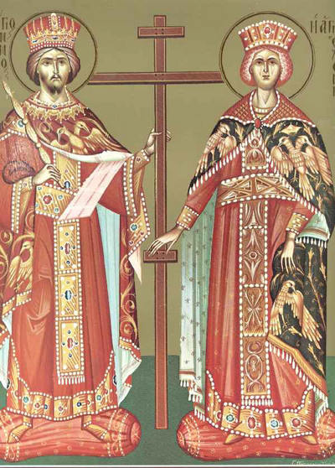
Mesajul domnului președinte Ciprian Dobre cu ocazia sărbătorii
Sfinţilor Constantin şi Elena

Sfinţii Împăraţi Constantin şi Elena, cei "întocmai cu apostolii", sunt consideraţi de întreaga creştinătate ca fiind cei care au dat adevărata libertate creştinismului.
Tuturor celor care au fost binecuvântaţi să Le poarte numele vă urez ca Sfinţii Mari Împăraţi să vă ocrotească într-o viaţă plină de idealuri împlinite, să vă aducă linişte şi pace şi să nu lase ca speranţa să se stingă din sufletul dumneavoastră.
La mulţi ani!
Preşedintele Consiliului Județean Mureș
Ciprian Dobre

